1. Quicksort

输入、输出如图所示：

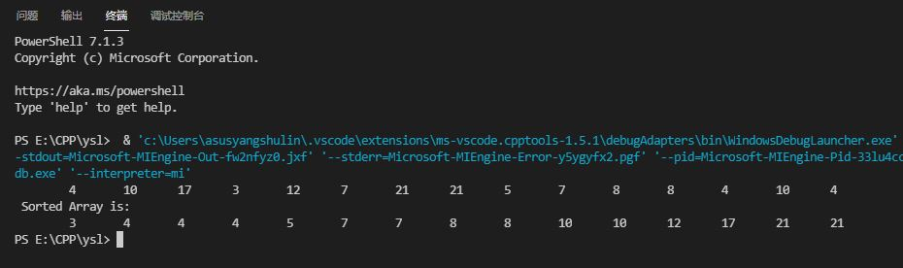

1. Dijkstra

输入图拓扑：

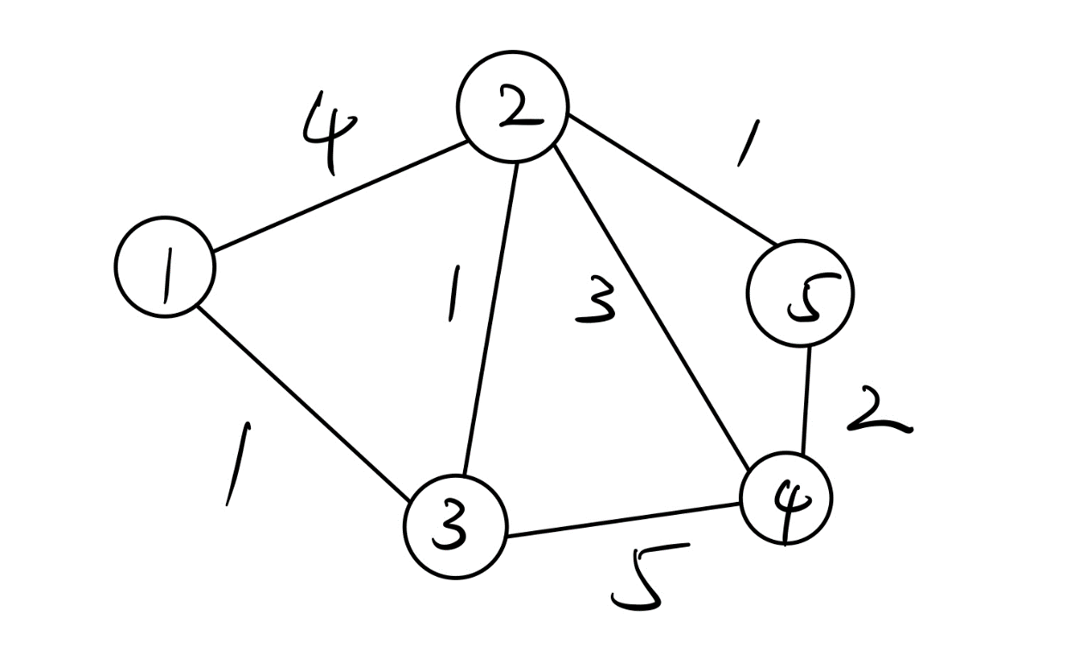

输出最短路径（顶点1为源点）：

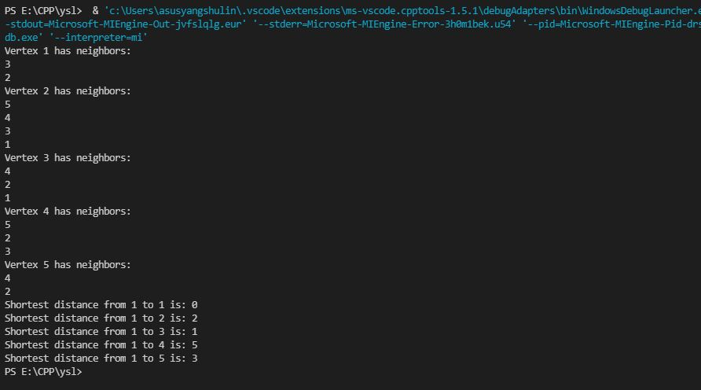

1. Lcs

输入、输出如图所示：

